项目三、Visual Basic 程序设计（60分）
1．打开考生文件夹内 vb1 文件夹下的“工程 1.vbp”文件进行设计。在窗体上画一个名为 Cmd1，标题为“移到左上角”的命令按钮。程序运行后，如图 1-1 所示。若单击按钮，则按钮移到窗体的左上角；若单击窗体，则窗体标题显示为
“按钮位移”，如图 1-2 所示。
项目文件保存在文件夹 vb1 内。（15 分）
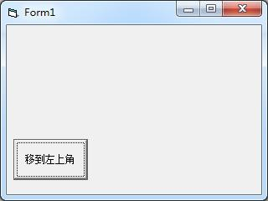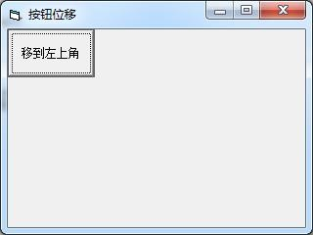
图1-1 图1-2
2．打开考生文件夹内 vb2 文件夹下的“工程 1.vbp”文件进行设计，界面如图 2-1 所示（格式不要求设置）。程序运行后，单击按钮，实现求输入数的阶乘，运算结果显示在 Label2 中，如图 2-2 所示。例如：5 的阶乘是指 5!=1*2*3*4*5，值为 120。
项目文件保存在文件夹 vb2 内。（20 分）
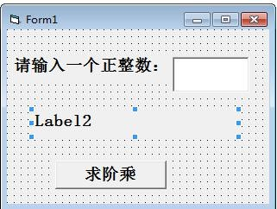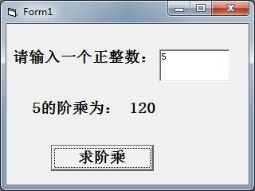
图2-1 图2-2
3．打开考生文件夹内 vb3 文件夹下的“工程 1.vbp”文件进行设计，界面如图3-1所示。程序运行后，单击按钮，实现在窗体上显示1000以内的所有“守形数”，结果如图3-2所示。说明：守形数是指一个整数满足X²=aX的形式，则称X为守形数。例如5²=25，25²=625，则5,25都是一个守形数。
项目文件保存在文件夹vb3中。（25分）
算法设计思路：循环中先计算给定数的平方值，然后判断平方值对10或者
100或者1000进行求模取余的结果是否等于该数本身，如果能满足就是守形数。
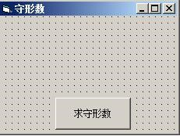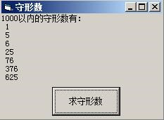
图 3-1 图3-2

